دراسة وتقييم بعض الانواع المستوردة من جل التواشج المستخدمة في زيادة كفاءة الصورة المسجلة في جهاز السونار
د.نهاد عبد الامير صالح
كلية العلوم /جامعة بابل
بان محمد حسين علي
كلية الزراعة /جامعة بابل

معن عبد الامير صالح
كلية العلوم /جامعة بابل

الخلاصة
السونار هو تقنية تستخدم الموجات الفوق صوتية في الصور الطبية وهي ذات ترددات أكبر من (20KH) وهذا يعني انها تقع خارج مدى السمع البشري. ان هذا الجهاز الطبي يعتمد على أنعكاس الموجات الفوق صوتية المنعكسة عن الاجسام والراجعة الى المجس. صورة السونار هي صورة ألكترونية تمثل المعطيات المأخوذة عن الموجات الفوق صوتية المرتدة لذلك يجب ان يكون هنالك سطحين لانتقال الموجة. ولتحقيق ذلك فان السطح الثالث يجب ان يلغى وذلك عن طريق استخدام الجل الذي يقوم بخزن طاقة الموجة خلال انتقالها.وبما انه يوجد انواع مختلفة من هذا الجل مصنعة من تراكيب مختلفة فالغاية من البحث هو دراسة هذه الانواع ومعرفة مدى تاثر الصورة بها.
لذلك فقد جمعت ستة انواع من جل التواشج وتم قياس متغيرات فيزياوية كالسرعة والحجم لمختلف الاجزاء من القلب وقد بينت النتائج تغير القيم المؤخوذة من جهاز السونار عند تغيير نوع الجل المستخدم بالمجس يكون هذا التغيير في القييم المؤخوذة اقل ما يمكن في الجل نوع Prolite بالمقارنة مع بقية الانواع المدروسة .
المقدمة
الموجات الصوتية هي موجات ميكانيكية تنتقل بترددات طولية في الوسط ولها عدة خصائص كالانعكاس حيث ينعكس الصوت على الأسطح الصلبة وعندما يعاد سماعه مرة ثانية تسمى ظاهرة انعكاس الصوت بالصدى , انعكاس الصوت [ هو ارتداد الموجات الصوتية عندما تقابل سطحا عاكسا ] Reflection of Sound وكذلك الصدى Echo وهو ظاهرة تكرار سماع الصوت الناشيء عن الانعكاس , (1)
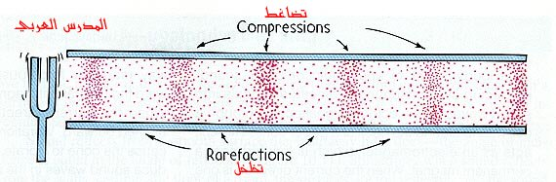
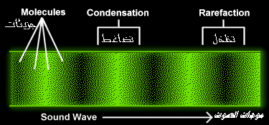
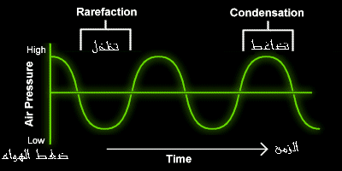
شكل (1) الموجات الصوتية
انعكاس الموجات الصوتية
الموجات الصوتية على شكل تضاغطات وتخلخلات متعاقبة على شكل كرات متحدة المركز تنعكس على السطح العاكس على هيئة موجات كروية أيضا ولكن يكون مركزها خلف الحاجز على نفس البعد من السطح العاكس أي يكون السطح العاكس في منتصف المسافة بين المصدر الأصلي ومصدر الموجات المنعكسة (2)
انكسار الصوت Refraction of sound
عند سقوط الموجات الصوتية من وسط إلى آخر يختلف عنه في الكثافة فانه يغير مساره وينحرف (3)
تداخل الصوت SOUND Interferference
هو ظاهرة موجية تنشأ من تراكب حركتين موجيتين أو أكثر متساويتين في التردد والسعة ينتج عنها تقوية للصوت في مواضع تسمى تداخل بناء وضعف أو انعدام في الشدة في مواضع تسمى تداخل هدام (4)
حيود الصوت SOUND Diffraction
الحيود هو تغير في مسار الموجة أو انحناؤها عند مرورها في فتحة ضيقة بالنسبة لطولها الموجي [ أي عندما تكون أبعاد الفتحة مقاربة للطول الموجي أو عند مرورها بحافة حادة في نفس الوسط ) فتفسير الحيود عند سقوط الموجات الصوتية على حاجز به ثقب اتساعه أقل من الطول الموجي للصوت نجد أن الموجات الساقطة على الحاجز عدا الثقب أو الحافة تمتص أو تنعكس ولكن عند الثقب ينتج اضطراب خلف الحاجز يسبب انتشار الموجات الصوتية في مخروط أو مروحة وهذا يفسر سماع صوت شخص خلف الحاجز (5)
أستخدام الموجات فوق الصوتية في الطب
نسمع كثيرا عن استخدام الامواج فوق الصوتية في تصوير الجنين في رحم الام وهو في مراحل تكوينه وفي مرات أخرى نسمع عن استخدام الامواج فوق الصوتية في تفتيت الحصى دون إجراء العمليات الجراحية كما تستخدم الامواج فوق الصوتية في قياس سرعة تدفق الدم في الاوردة للاطمئنان على سلامة القلب. وتعد استخدامات الامواج فوق الصوتية في مجال الطب من الاساسيات التقنية للتشخيص دون اجراء العمليات الجراحية.(6)
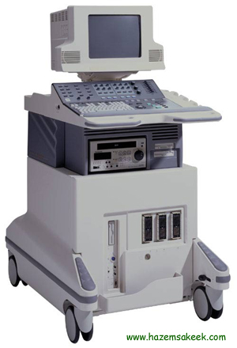
شكل (2) جهاز السونار الطبي
وتعتمد فكرة استخدام الامواج فوق الصوتية على الاحداث التالية:
1.يرسل جهاز الامواج فوق الصوتية امواج صوتية بترددات صوتية عالية تتراوح بين 1 الى 5 ميجاهيرتز على صورة نبضات توجه الى جسم الانسان من خلال مجس خاص.
2.تخترق الامواج فوق الصوتية جسم الانسان لتصطدم بالفواصل والحدود الموجودة بين مكونات الجسم المختلفة مثل السوائل الموجودة بين طبقات الجلد الحد بين طبقة الجلد والعظم.
3. جزء من الأمواج فوق الصوتية تنعكس عن الحدود الفاصلة بين مكونات جسم الانسان وتعود الى المجس بينما تستمر باقي الامواج فوق الصوتية لتخترق طبقات اعمق في جسم الانسان لتصل إلى حدود فاصلة اخرى وتنعكس عنها وترتد إلى المجس.
4.يلتقط المجس الامواج فوق الصوتية المنعكسة تباعاً عن طبقات جسم الانسان التي اخترقها ويغذي فيها جهاز الامواج فوق الصوتية.
5.يقوم جهاز الامواج فوق الصوتية بحساب المسافة بين المجس وطبقة الجلد أو العضو الذي انعكست عنه الامواج الفوق صوتية مستخدما سرعة تلك الامواج في جسم الانسان والتي تبلغ 1540m/s ومستخدماً الزمن اللازم لعودة الموجات فوق الصوتية للمجس والتي تكون في في حدود الميكوثانية أي 10-6sec. (7),(8)
5.يظهر جهاز الامواج فوق الصوتية العلاقة بين المسافة وشدة الاشارة المنعكسة من جسم الانسان لتكون توزيع ثنائي الابعاد للمسافة والشدة والتي تعبر عن الصورة التي نشاهدها على جهاز الامواج فوق الصوتية والموضحة في الشكل التالي: (9),(10),(11)
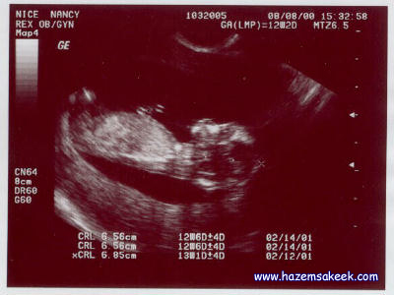
شكل (3) صورة امواج فوق صوتية لجنين في الاسبوع الثاني عشر ويظهر على اليمين الرأس ومن العنق وباقي الجسم الى اليسار.
مواد التواشج للمجس
صورة السونار هي صورة الكترونية تمثل مجموعة المعطيات المأخوذة نتيجة لارتداد الموجات فوق الصوتية المنطلقة من المجس الى الجسم الذي تتوهن فيه لذلك فيجب توفر سطحين فقط تنتقل فيهما هذه الموجات ولتحقيق ذلك يجب الغاء الوسط الثالث الموجود بين المجس والجسم من خلال وضع جل خاص يعرف بجل التواشج والذي يعمل على حفظ طاقة هذه الموجات بعد خروجها من المجس الى الجسم ومن ثم خروج الصدى من الجسم الى المجس.(12),(13),(14)
مواصفات جل التواشج
يمتلك جل التواشج عدة مواصفات تؤهله للاستخدام مع اجهزة الموجات فوق الصوتية وهذه المواصفات هي :-
1.هو جل يسنخدم لتصحيح تشتت الموجات الصوتية بسبب امتلاكه مواصفات فيزياوية تؤهله لهذا الاستخدام (يمتلك لزوجة وكثافة وامتصاصية خاصة بهذا الغرض).(15)
2.سرعة جفافه بعد الاستخدام لذلك لا يضطر المريض لاستخدام منظفات او ماء او ما شابه لازالته.
3.لا يحتوي على الاملاح.
4.لا يحتوي على الكلسرين
5.لا يحتوي على مواد كيميائية مخدشة.
6. بعض انواعة تستخرج من زيت الخروع.
جهاز السونار المستخدم
جهاز السونار المستخدم في هذا البحث هو من النوع سمنس Sonline Prima موجود في مستشفى الحلة الجراحي .

انواع الجل المستخدمة في البحث
ظهرت في الآونة الخيرة عدة انواع تجارية من الجل المستخدم في التواشج ربما يخفى على الكثير منا ان هذه الانواع المختلفة لها مواصفات فيزياوية مختلفة تؤثر سلبا" وايجابا"على نوع الصورة المستخرجة مما يؤثر على نوع التشخيص لهذا الجهاز لذلك كان غرض هذا البحث هو استنتاج هذه الحالة وجعلها امام انظار المعنيين .
لذلك استخدمة في هذا البحث ستة انواع منه وكما موجود في الجدول التالي:-
جدول رقم (1) اسماء انواع الجل المستخدم
Gel type | Number
Philips | 1
Prolite | 2
Naralite | 3
SK | 4
Tengsam | 5
Tungram | 6
المواصفات الفيزياوية القياسية العالمية لمعطيات جهاز السونار باستخدام الجل (9)
جدول (2) يبين المواصفات الفبزياوية العالمية للجل
Material | Mass Density Kg/m3 | Sound Velocity m/s | Acoustic Impedance
Fat | 950 | 1440 | 1.37
Blood | 1025 | 1570 | 1.61
Kidney | 1040 | 1557 | 1.62
Liver | 1060 | 1547-1585 | 1.64-168
Spleen | 1060 | 1556-1575 | 1.65-1.67
Muscles | 1070 | 1542-1626 | 1.65-1.74
Bone | 1380-1810 | 2700-4100 | 3.75-7.4
Air (0C) | 1.2 | 330 | 0.0004
Rubber | 950 | 1550 | 1.472
Polystyrene | 1120 | 2500 | 2.8
Silicon RTV-11 | 1260 | 1000 | 1.26
Quartz | 2650 | 5750 | 15.2
Silver | 10410 | 3650 | 38
Aluminum | 2875 | 6260 | 18

مكونات مادة الجل
يتكون الجل من المواد التالية:-
- Water
- Cellulose compounds
- Stock color
- Preservative dye & other
- Methyl Paraben
المجموعة المختارة من انواع الجل درست لها في هذا البحث الخواص الصوتية كسرعة الصوت والزمن وحجم حجرات القلب لنفس المريض وبنفس جهاز السونار ونظمت في جداول كما يلي:-
جدول رقم (3) المتغيرات المحسوبة لكل مريض
Type | 1 | 2 | 3 | 4 | 5 | 6
PARAMETARS
B.S.A | 2 | 1.8 | 2.2 | 2.1 | 2.6 | 2.3
RVD | 1.5 | 1.3 | 1.7 | 1.6 | 0.9 | 2.2
LVID | 4.5 | 4 | 5 | 4.8 | 3.9 | 5.4
Post LV wall Thickness | 0.8 | 0.7 | 1 | 0.9 | 0.7 | 1.1
IVS Wawll Thickness | 0.7 | 1.1 | 1.2 | 0.9 | 0.6 | 1.2
LAD | 2.8 | 2.4 | 3 | 2.9 | 2 | 4
AORD | 2.4 | 2.6 | 3.2 | 2.8 | 2.1 | 4.2
AOCS | 2 | 1.8 | 2.2 | 2.1 | 1.7 | 2.6

جدول رقم (4) المتغيرات المقروءة لكل نوع من انواع الجل لقيم السرع فقط بوحدة المتر /ثانية
Type | 1 | 2 | 3 | 4 | 5 | 6
PARAMETARS
E | 0.71 | 0.8 | 0.6 | 0.75 | 0.73 | 0.7
A | 0.35 | 0.45 | 0.3 | 0.38 | 0.36 | 0.4
E/A | 2.1 | 2.3 | 2 | 2.05 | 1.9 | 1.95
Time Velocity integreal E | 0.093 | 0.1 | 0.08 | 0.085 | 0.09 | 0.095
Time Velocity integreal A | 0.03 | 0.04 | 0.02 | 0.035 | 0.025 | 0.025

جدول رقم (4) المتغيرات المقروءة لكل نوع من انواع الجل لقيم ابعاد حجرة القلب فقط بوحدة الملمتر
Type | 1 | 2 | 3 | 4 | 5 | 6
PARAMETARS
MDV | 27 | 22 | 32 | 30 | 29 | 25
TVD | 16 | 13 | 19 | 17 | 18 | 15
ARD | 11.4 | 9.2 | 13.6 | 11.6 | 10.6 | 12
PRD | 12.8 | 10.7 | 15.8 | 13.8 | 11.9 | 14

الاستنتاجات
1.تتغير القيم المؤخوذة من جهاز السونار عند تغيير نوع الجل المستخدم بالمجس.
2.لا يعتمد التغيير في القيم على كمية الجل المستخدم.
3.يكون هذا لاتغيير في القييم المؤخوذة اقل ما يمكن في الجل نوع بالمقارنة مع بقية الانواع المدروسة .
4.كل جل يمتلك عدة مواصفات فيزياوية وكيمياوية حيث يجب الاخذ بنظر الاعتبار المواصفات الفيزياوية كالانعكاسية والامتصاصية والنفوذية للموجات فوق الصوتية للحيلولة دون حصول تغيير في قيم القراءات والتي تؤثر سلبا" على نوعية التشخيص.
5. يجب معايرة كل نوع يستخدم في الفحص (تصفير القراءات) وبعدها يمكننا استخدام الجهاز في التشخيص حيث لا يمكن ان نصفر الجهاز على نوع واحد من انواع الجل.

المصادر

- H.Lutz,R.Soldner,2001,"Manual of Diagnostic Ultrasound"2nd edition,world health organization.
- V.Amin,1995,"An introduction to principles of ultrasound.",Iowa State University .Study Guide.
- D.hamdy,1984,"Medical physics",University of Mosoul.
- J.Ginther, 1994, Ultrasonic imaging & reproductive events: The power and principlesVideo.
- G.Mathis,2001,"Manual of Diagnostic Ultrasound",world health organization.
- P.Wells,2007,"Biomedical Ultrasounic",Academic Press,London
- G.Kino,2011,"Acoustic waves",Inc.Englewood Cliffs,New Jersey,USA.
- Y.Liu,2003,"user manual for AUS Software:AUSKey",Animal Ultrasound Services,Inc.Newyork.
- D.Wilson,2004," Real-time ultrasonic evaluation of beef cattle.”,Iowa State University real-time ultrasound training program.
- W.Nyborg,M.Zisken,1985,"biological effects of ultrasound",Churchill,Livingtone,New york.
- W. Schaberle,2004,"ultrasonography in vascular diagnosis", Springer-Verlag Berlin Heidelberg New York.
- J.Baun,1990,"physical principles of general and vascular sonography",Orthopaiedics Research Society,New Orleans.
- L.Kinsler,A.Frey,1982,"Fundamentals of acoustic",3rd edition,Inc.Newyork,USA.
14- W.Saunders,1988,"Dorlands Illustrated Dictionary",27th edition,Philadeliphia,PA,USA.
15-W.Winder,1993,"Basics principles of ultrasound imaging", Veterinary Diagnostic Ultrasound,Purder University.

